OZVEDJE DVOJČKA

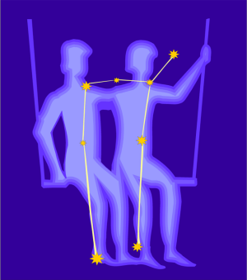

Dvojčka sta ozvezdje, ki je živalskega izvora. Bila sta tudi eno od 48 Ptolemejevih ozvezdij. Imata značilno obliko, to sta dve vzporedni črti zvezd.

DVOJČKA upodabljajo kot dva povsem enaka otroka, ali pa otroka nasprotnega spola, ali moškega in žensko (zaljubljenca). Prva dva predstavljata enotnost uravnotežene dvojnosti. Simbolizirata notranjo skladnost. Dualizem je presežen in dvojnost je samo navidezna odslikava v pojavnem svetu. Druga dva predstavljata dva nasprotna si pola, dan - noč, nebeško - zemeljsko, smrtno - nesmrtno... Predstavljata notranjo naravo človeka - dušo in osebnost. En del sebe mora človek žrtvovati, si ga podrediti, da bi se lahko drugi izrazil v polni meri. Duša mora prevladati nad osebnostjo, da lahko zažari v polni luči.

V mitologiji dostikrat srečamo dvojčka z izrazito komplementarno simboliko. Največkrat se med njima vname boj za prevlado. O tem pripoveduje rimski mit o ROMULU in REMU. Romul ubije Rema, ker se mu je ta rogal. Kasneje pa zgradi Rim, da ljudem zakone in omogoči blagostanje. Bolj optimistična je zgodba iz grško rimske mitologije o KASTORJU in POLUKSU. Prvi je smrten, drugi nesmrten. Skupaj z Argonavti sta iskala zlato runo in v neki bitki je Kastor padel. Ker Poluks ni mogel drugače pregovoriti svojega očeta Zeusa, da naredi Kastorja nesmrtnega, je daroval pol svoje nesmrtnosti bratu. Tako je prebil Kastor šest mesecev v Hadu in šest mesecev na Olimpu. Nazadnje je Zeus oba vzel na nebo in ju spremenil v ozvezdje Dvojčka.
Simbolika je jasna, Poluks predstavlja duhovni pol človeka - dušo, ki je nesmrtna, Kastor materialni pol - osebnost, ki je umrljiva. Duša in osebnost sta med seboj povezani kot dvojčka. Kastor - osebnost, ki je bil enkrat na nebu drugič na zemlji, simbolizira ponavljajoči se ciklus rojstev in smrti, dokler ne pride do popolne odkupitve materije - osebnosti, ko je doseženo mojstrstvo.

2. Znana nebesna telesa v ozvezdju

Zvezde

*Kastor (šestzvezdje)
*Poluks (oranžna zveza, 36 svetlobnih let oddaljena od nas)
*Zeta dvojčkov (orjakinja, 1500 svetlobnih let oddaljena od nas)
*Eta dvojčkov (200 svetlobnih let oddaljena od nas)

Drugo

*Razsuta kopica M34 (ena najsvetlejših zvezd, 2200 sv. l. od nas, večina zvezd je modro-belih, nekaj je rumenih in rdečih orjakinj)
*Kroglasta kopica (1600 sv. l. od nas)
*Planetarna meglica (modro-zelena, 3000 sv. l. od nas)
*U Dvojčkov

3. Astrološke značilnosti

- Vladajoči planet: Merkur
- Element: zrak
- Dinamika: nestalen
- Barva: skorajda vse, prevladuje rumena
- Dragi kamen: ahat
- Kovina: živo srebro
- Roža: šmarnica
- Drevo: oreh, lešnik, mandelj, kostanj
- Zelišča in začimbe: majaron, kumina, janež
- Hrana: vse vrste orehov, rastline s plodovi nad zemljo, korenje
- Živali: majhne ptice, papige, metulji, opice
- Države: Wales, Belgija, ZDA
- Težavna leta za žensko so: 6, 16, 31
- Težavna leta (varovati se pred boleznijo) za moškega so: 24, 45, 70
- Srečne številke za Dvojčka so: 5, 6, 8
- Srečni dnevi za Dvojčka so: sreda in petek

3. Izgled in opis zvezd

Dvojčka
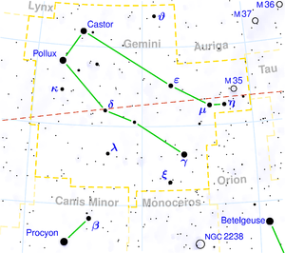
Seznam zvezd v ozvezdju Dvojčka
Latinsko ime: | Gemini
Kratica: | Gem
Rodilnik latinskega  imena: | Geminorum
Simbolika: | dvojčka Kastor in Poluks
Rektascenzija: | 7 h
Deklinacija: | +20°
Površina: | 54 kv. stopinj  (30. po velikosti)
Glavne zvezde: | 8, 17
Bayer/Flamsteed: | 80
Zvezde s planeti: | 3
Svetle zvezde: | 4
Bližnje zvezde: | 1
Najsvetlejša zvezda: | Poluks (β Gem)  (1,1^{m})
Najbližja zvezda: | Poluks (β Gem)  (33,7 sv. l.)
Messierova telesa: | 1
Meteorski roji: | Geminidi  Ro Geminidi
Sosednja  ozvezdja: | Ris  Voznik  Bik  Orion  Enorog  Mali pes  Rak

Dvojček je viden na širinah med +90° in −60° Ozvezdje Dvojčka sta približno levo zgoraj nad Orionom.
Najprimernejše opazovanje je februarja.

